ECR Les Religions

- Quelle religion as-tu choisie ?
___________________________________________________
- Qui est le fondateur à l’origine de cette religion ?
___________________________________________________
- Dans quelles régions du monde cette religion est-elle pratiquée et quel est le nombre d’adeptes ?
___________________________________________________
___________________________________________________
___________________________________________________

- Comment appelle-t-on le guide spirituel de cette religion ?
__________________________________________________

- Quel est le nom du lieu de culte où les pratiquants vont se rassembler, prier ou célébrer ? Peux-tu me décrire à quoi ressemble l’endroit?
___________________________________________________
___________________________________________________
___________________________________________________
- Quel(s) nom(s) donne-t-on aux écritures sacrées ? 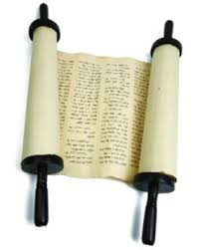
___________________________________________________

- Y a-t-il un être suprême ou un Dieu dans cette religion ? Si oui, quel est son nom ? S’il y en a plusieurs, nomme-les.
___________________________________________________
___________________________________________________
___________________________________________________

- Quel est le symbole qui représente cette religion ? Nomme-le, dessine-le et explique-moi sa signification.
__________________________________
__________________________________

- Quelles sont les fêtes religieuses les plus importantes ? Décris-moi la signification de chacune de ces fêtes, la date ou le moment de l’année et le déroulement de la fête. (minimum 2)
___________________________________________________
___________________________________________________
___________________________________________________
___________________________________________________

- Y a-t-il des pratiques alimentaires particulières ou des interdictions reliées à la nourriture ? (minimum 3) Y a-t-il des traditions ou rituels alimentaires reliés à une fête religieuse, si oui, laquelle ?
___________________________________________________
___________________________________________________
___________________________________________________
___________________________________________________

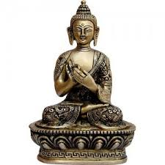
- Quels sont les objets religieux liés à cette religion ? (minimum 5)
___________________________________________________
___________________________________________________
___________________________________________________
___________________________________________________

- Quelles sont les croyances importantes (minimum 3) et les coutumes, rites et rituels de cette religion ? (minimum 2)
___________________________________________________
___________________________________________________
___________________________________________________

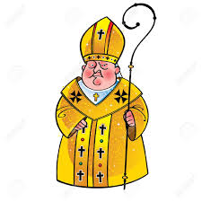
- Y a-t-il des vêtements particuliers associés à cette religion, au guide spirituel, à ses adeptes ou au contraire, y a-t-il des interdictions ou contre-indications vestimentaires pour les adeptes ? (minimum 3)
___________________________________________________
___________________________________________________
___________________________________________________
___________________________________________________

- Est-ce que les adeptes font la prière ? Si oui, à quelle fréquence, à quel endroit et de quelle façon ?





